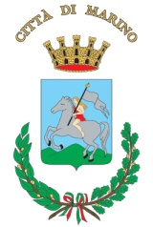 | Comune di Marino  Città metropolitana di Roma Capitale
COMUNICATO STAMPA
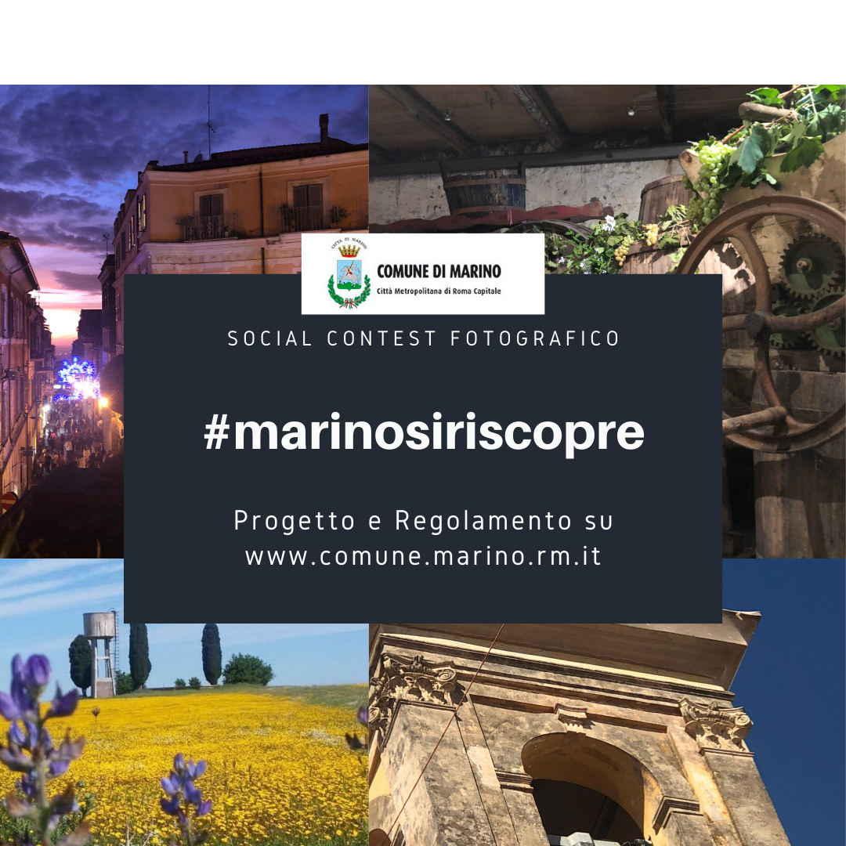

#marinosiriscopre
Ferma l’attimo della tua città!

Il concorso si rivolge ai cittadini residenti, professionisti e amanti della fotografia
Dal 1.06 al 31.08.2020

“#Marinosiriscopre vuole celebrare quanto di bello sia presente sul nostro territorio, paesaggio, natura, arte, con gli occhi di chi lo conosce o di chi lo scopre per la prima volta. Dopo la quarantena, nulla è più scontato. Fermiamo l'attimo”. Queste le parole dell’Ass.re alla Cultura Paola Tiberi che bene sintetizzano l’obiettivo primario del concorso: riscoprire il territorio comunale dopo la quarantena per raccontare gli angoli anche più familiari della nostra Città, quelli che ci sono mancati di più.

Tramite l’obiettivo della camera fotografica o semplicemente dello smartphone l’invito è quello di valorizzare i social network come strumento per condividere il valore e la bellezza del nostro patrimonio culturale, urbano e sociale. Gli interessati, infatti, sono invitati a postare gli scatti che ritengono validi per il concorso sul profilo social preferito e inviarli, entro il termine del 31.08.2020, all’indirizzo marinosiriscopre@comune.marino.rm.it corredati della scheda di partecipazione compilata e sottoscritta.

“Abbiamo pensato di coinvolgere gli appassionati dei social prevedendo anche una giuria popolare che potrà esprimere il suo gradimento. Gli scatti che avranno superato il primo vaglio della Giuria ed entreranno in finale, saranno pubblicati sul profilo FB istituzionale https://www.facebook.com/ComuneMarino per un tempo massimo di 60 minuti, in un giorno prestabilito che verrà reso noto cinque giorni prima su tutti i canali informativi istituzionali. Chiunque, con il proprio like, potrà contribuire per il 25% (il 75% è riservato alla giuria di esperti) alla proclamazione finale dei due vincitori: uno per la categoria professionisti e uno per la categoria non professionisti” specifica l’Ass.re Tiberi.

Le due foto che saranno riuscite a raccontare meglio il tema collegato all’evento e avranno quantizzato il punteggio massimo tra quello della giuria e quello del pubblico, saranno i vincitori del Contest 2020. Ai due primi classificati saranno consegnati oltre a un attestato istituzionale, un premio di Euro 100 per la Categoria Non Professionisti e Euro 200 per la Categoria Professionisti. Dell’evento ne sarà data menzione sui profili social istituzionali.
Tutte le foto più significative, che perverranno nell’ambito del Contest, saranno utilizzate per essere inserite in un video-reportage.

Seguiteci su
   
Comune di Marino comunemarino @ComuneMarino COMUNE DI MARINO
Per info Area V-Servizio Comunicazione Dott.ssa Loredana Gelli marinosiriscopre@comune.marino.rm.it

